pip install scrapy

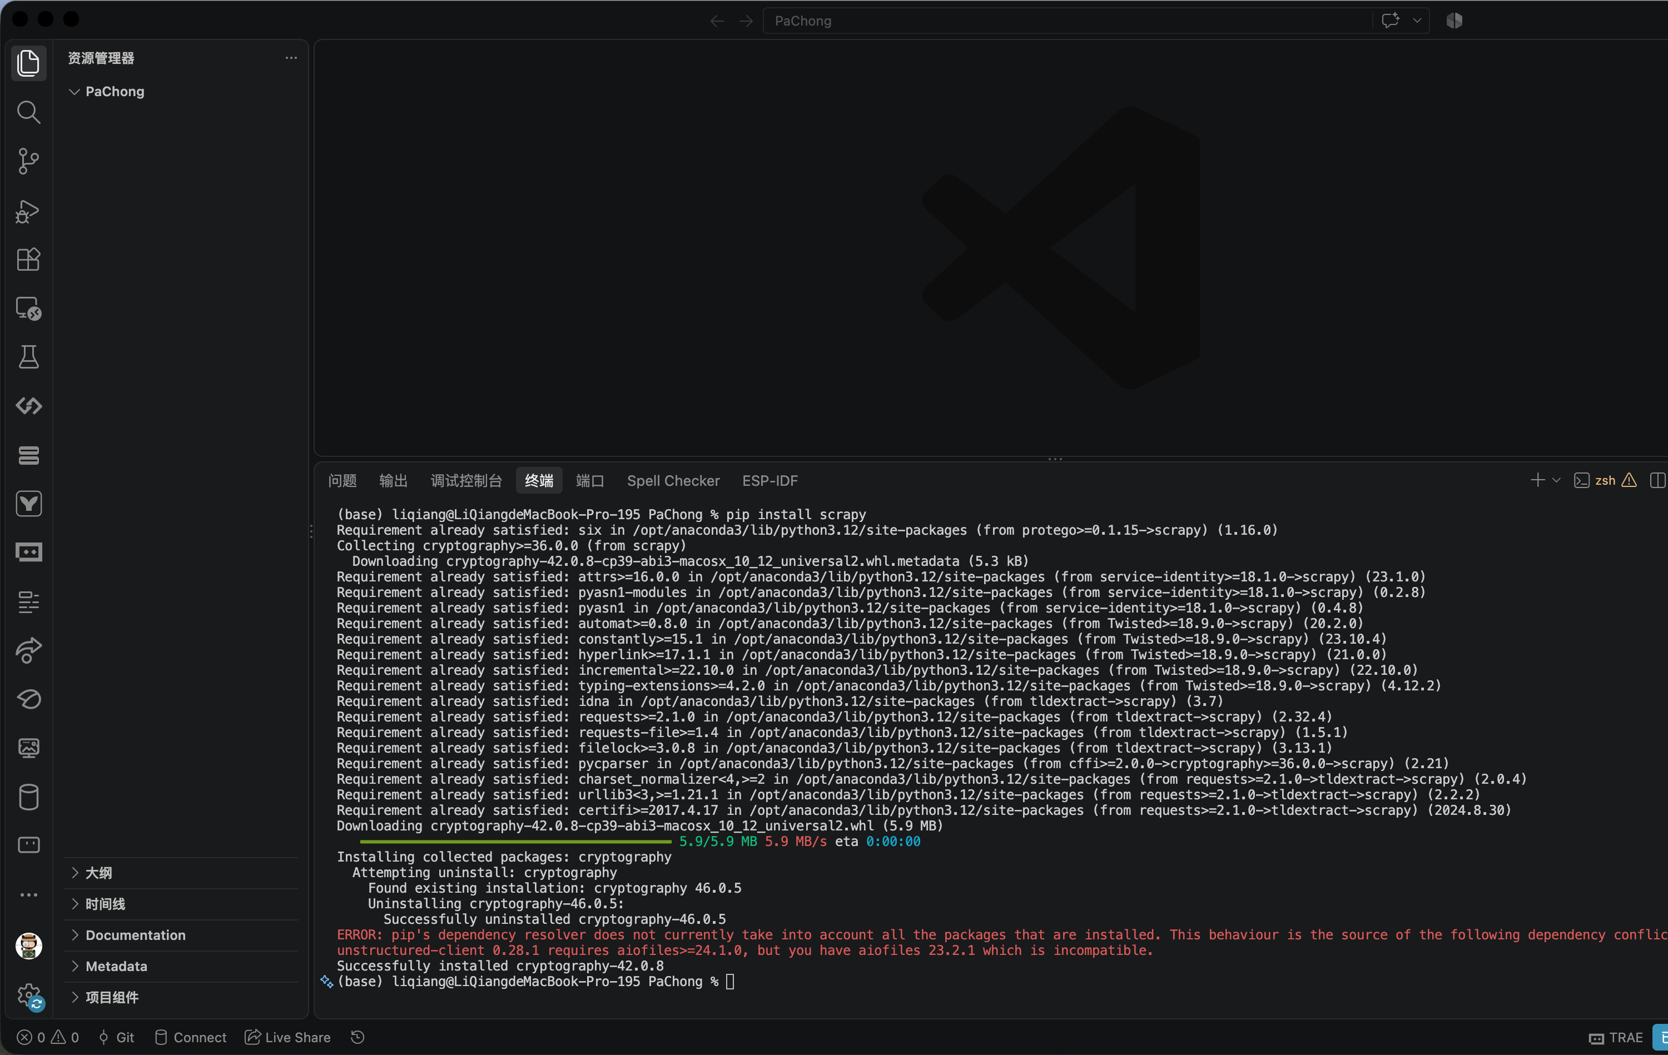

创建工程项目
在命令提示符下，进入你要保存项目的路径。
然后执行命令scrapy startproject 工程项目
这样Scrapy项目就创建完成了。

scrapy startproject doubanmovie
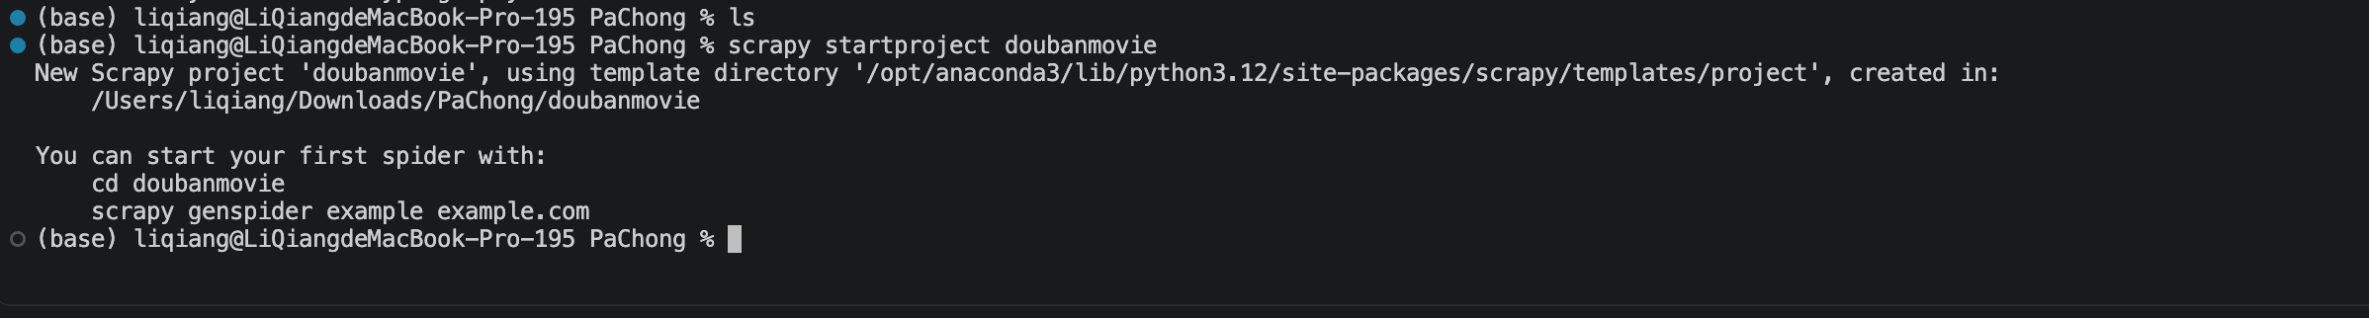
创建后工程目录结构如图所示：

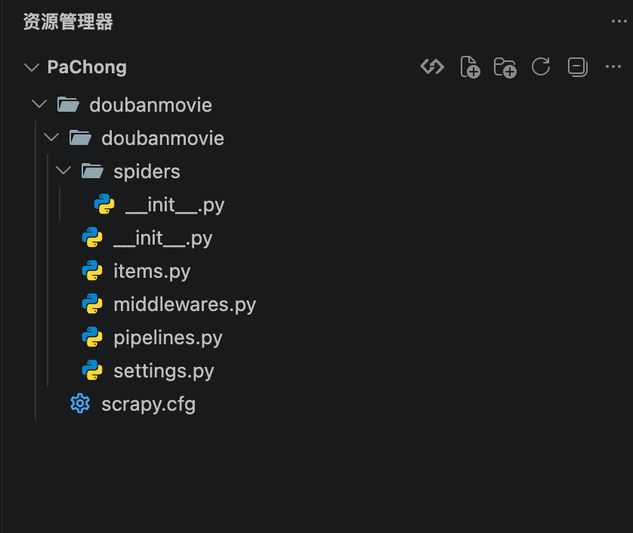
items.py # 采集数据的封装实体类
pipelines.py # 采集后数据的处理
settings.py # 框架核心配置文件
spiders # 爬虫主程序脚本文件夹

cd doubanmovie
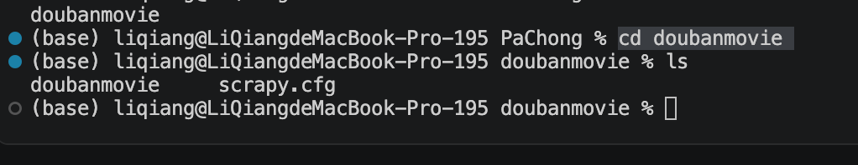

检测程序与网站的连接
命令：scrapy shell 网站Url地址
https://movie.douban.com/top250

scrapy shell https://movie.douban.com/top250
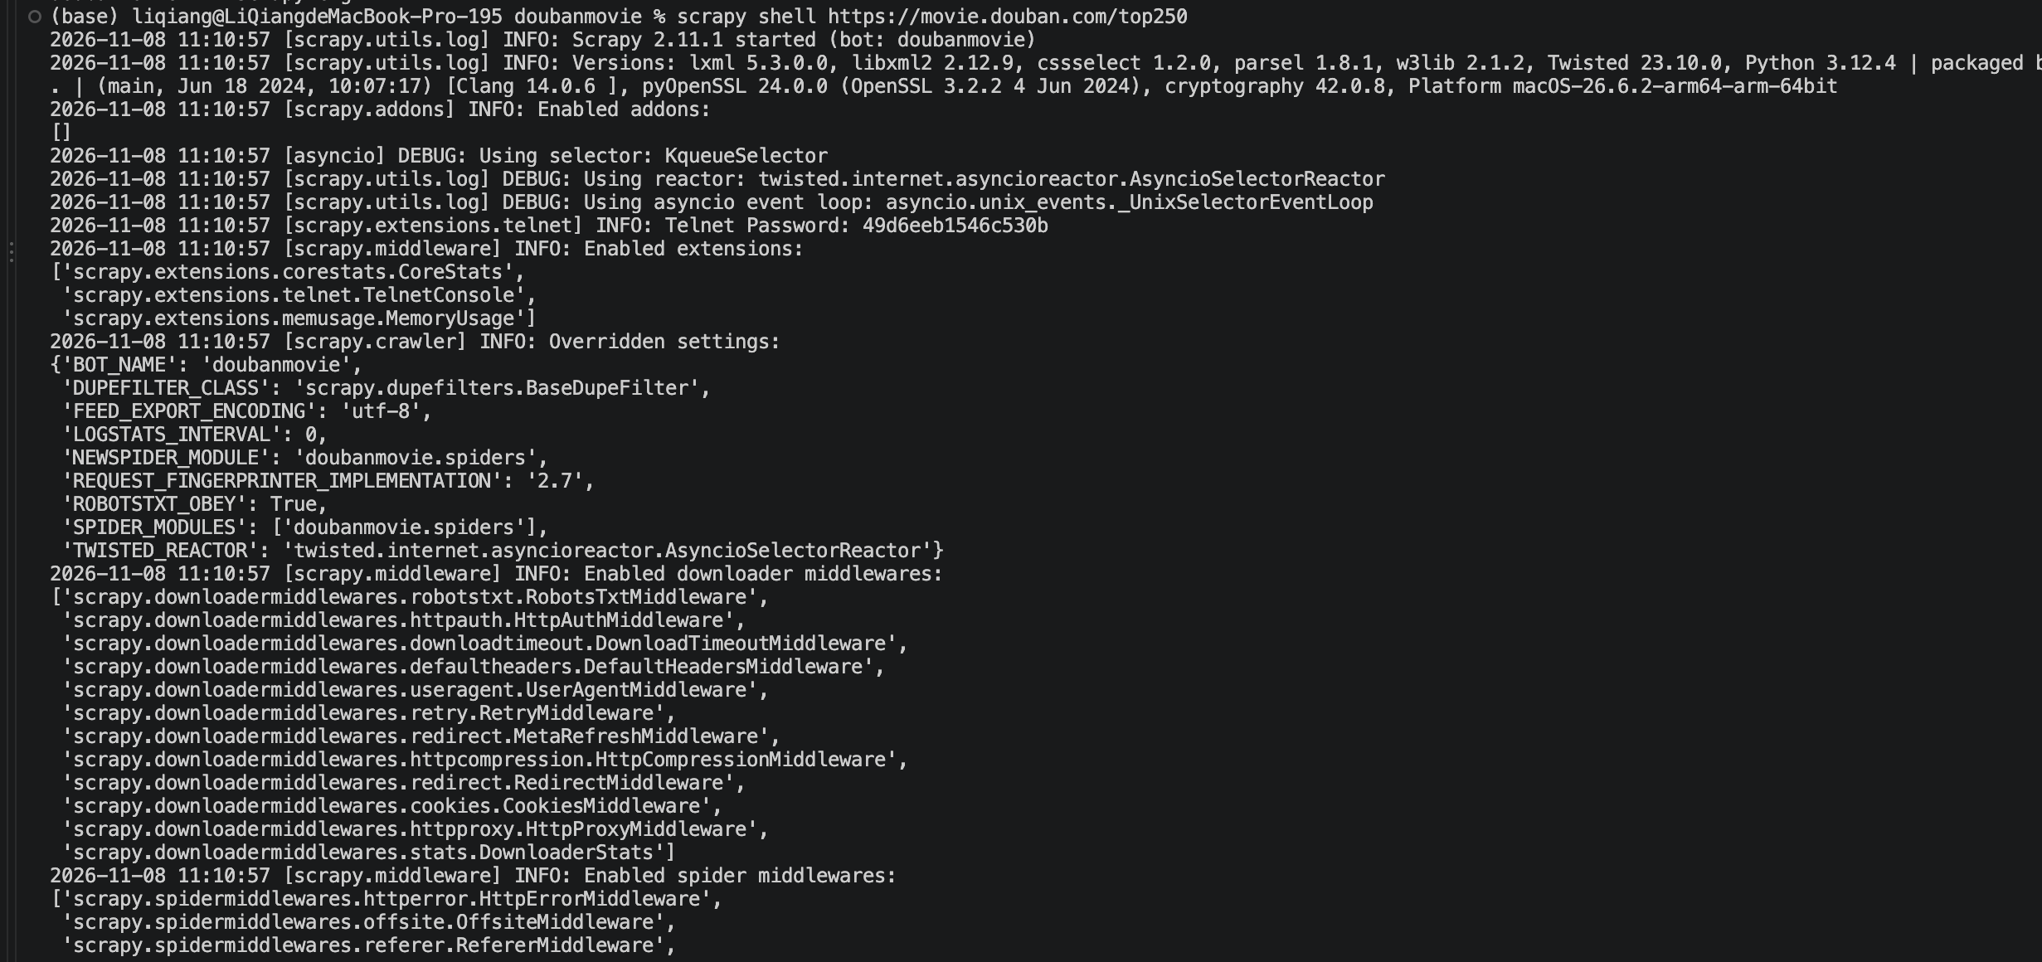
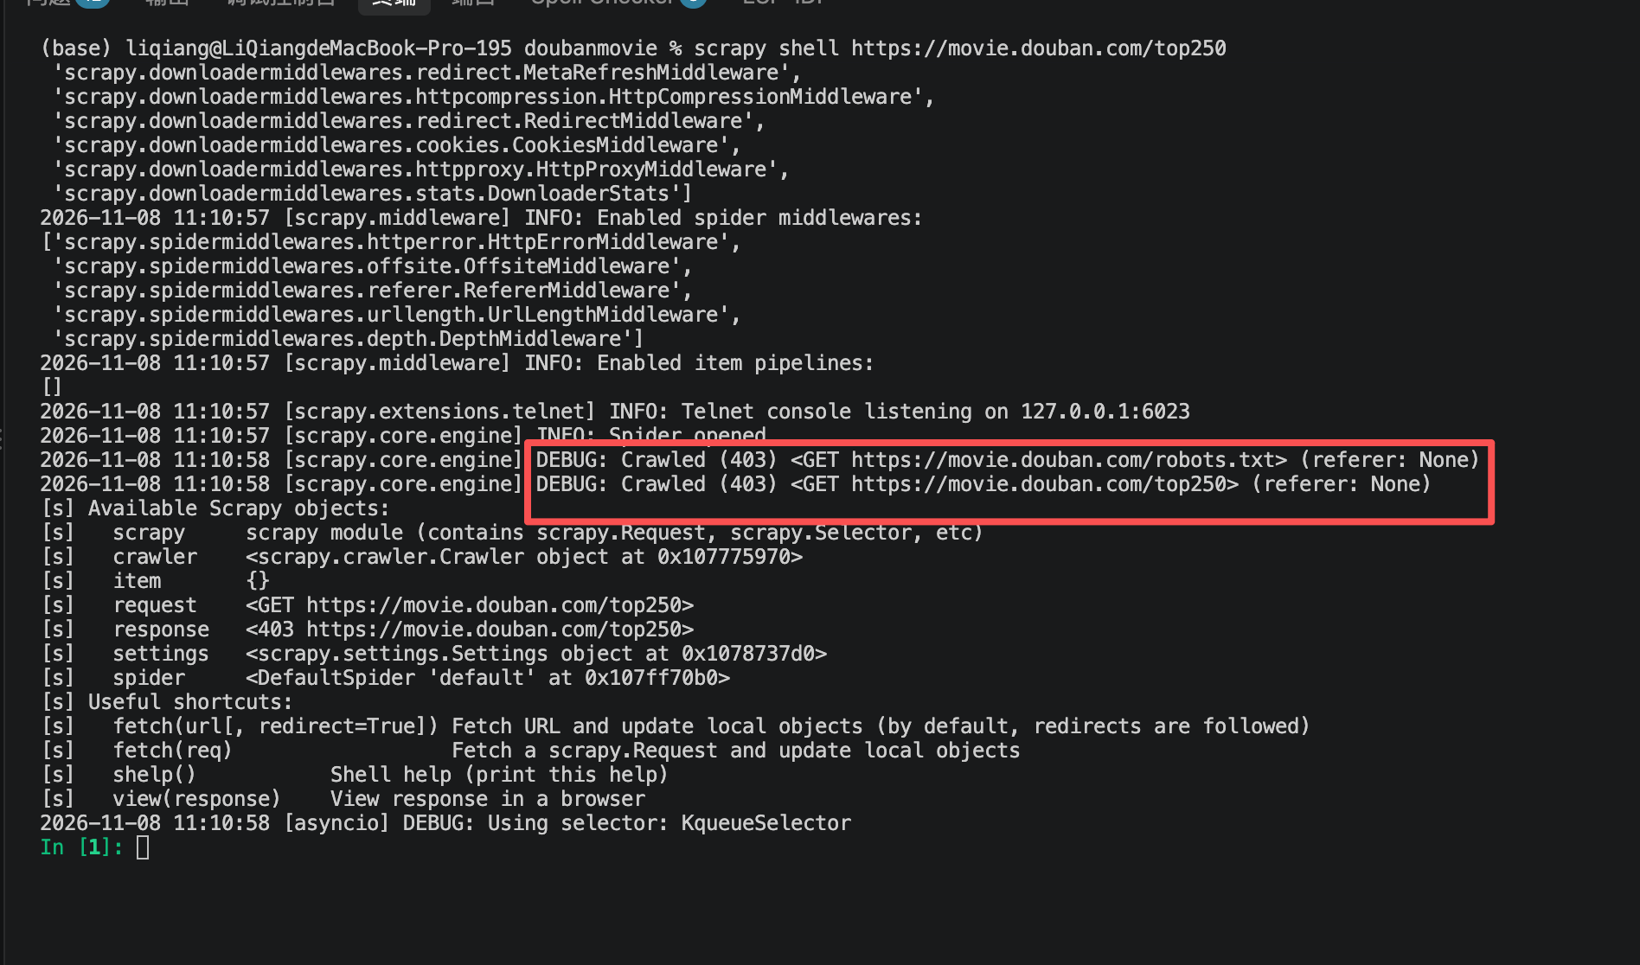

我们发现错误信息，如何处理呢？我们需要设置header头部信息，用user-agent进行头部请求伪装。
通过rotate_useragent.py我们可以快速得到一个user-agent的列表，并实现自动随机选取。
rotate_useragent.py

'''
Author: LiQiang
Date: 2026-11-08 11:13:25
LastEditors: LiQiang
LastEditTime: 2026-11-08 11:13:46
Description: 文件描述
'''

# 导入random模块
import random
# 导入useragent用户代理模块中的UserAgentMiddleware类
from scrapy.downloadermiddlewares.useragent import UserAgentMiddleware

# RotateUserAgentMiddleware类，继承 UserAgentMiddleware 父类
# 作用：创建动态代理列表，随机选取列表中的用户代理头部信息，伪装请求。
# 绑定爬虫程序的每一次请求，一并发送到访问网址。

# 发爬虫技术：由于很多网站设置反爬虫技术，禁止爬虫程序直接访问网页，
# 因此需要创建动态代理，将爬虫程序模拟伪装成浏览器进行网页访问。
class RotateUserAgentMiddleware(UserAgentMiddleware):
def __init__(self, user_agent=''):
self.user_agent = user_agent

def process_request(self, request, spider):
#这句话用于随机轮换user-agent
ua = random.choice(self.user_agent_list)
if ua:
# 输出自动轮换的user-agent
print(ua)
request.headers.setdefault('User-Agent', ua)

# the default user_agent_list composes chrome,I E,firefox,Mozilla,opera,netscape
# for more user agent strings,you can find it in http://www.useragentstring.com/pages/useragentstring.php
# 编写头部请求代理列表
user_agent_list = [\
"Mozilla/5.0 (Windows NT 6.1; WOW64) AppleWebKit/537.1 (KHTML, like Gecko) Chrome/22.0.1207.1 Safari/537.1"\
"Mozilla/5.0 (X11; CrOS i686 2268.111.0) AppleWebKit/536.11 (KHTML, like Gecko) Chrome/20.0.1132.57 Safari/536.11",\
"Mozilla/5.0 (Windows NT 6.1; WOW64) AppleWebKit/536.6 (KHTML, like Gecko) Chrome/20.0.1092.0 Safari/536.6",\
"Mozilla/5.0 (Windows NT 6.2) AppleWebKit/536.6 (KHTML, like Gecko) Chrome/20.0.1090.0 Safari/536.6",\
"Mozilla/5.0 (Windows NT 6.2; WOW64) AppleWebKit/537.1 (KHTML, like Gecko) Chrome/19.77.34.5 Safari/537.1",\
"Mozilla/5.0 (X11; Linux x86_64) AppleWebKit/536.5 (KHTML, like Gecko) Chrome/19.0.1084.9 Safari/536.5",\
"Mozilla/5.0 (Windows NT 6.0) AppleWebKit/536.5 (KHTML, like Gecko) Chrome/19.0.1084.36 Safari/536.5",\
"Mozilla/5.0 (Windows NT 6.1; WOW64) AppleWebKit/536.3 (KHTML, like Gecko) Chrome/19.0.1063.0 Safari/536.3",\
"Mozilla/5.0 (Windows NT 5.1) AppleWebKit/536.3 (KHTML, like Gecko) Chrome/19.0.1063.0 Safari/536.3",\
"Mozilla/5.0 (Macintosh; Intel Mac OS X 10_8_0) AppleWebKit/536.3 (KHTML, like Gecko) Chrome/19.0.1063.0 Safari/536.3",\
"Mozilla/5.0 (Windows NT 6.2) AppleWebKit/536.3 (KHTML, like Gecko) Chrome/19.0.1062.0 Safari/536.3",\
"Mozilla/5.0 (Windows NT 6.1; WOW64) AppleWebKit/536.3 (KHTML, like Gecko) Chrome/19.0.1062.0 Safari/536.3",\
"Mozilla/5.0 (Windows NT 6.2) AppleWebKit/536.3 (KHTML, like Gecko) Chrome/19.0.1061.1 Safari/536.3",\
"Mozilla/5.0 (Windows NT 6.1; WOW64) AppleWebKit/536.3 (KHTML, like Gecko) Chrome/19.0.1061.1 Safari/536.3",\
"Mozilla/5.0 (Windows NT 6.1) AppleWebKit/536.3 (KHTML, like Gecko) Chrome/19.0.1061.1 Safari/536.3",\
"Mozilla/5.0 (Windows NT 6.2) AppleWebKit/536.3 (KHTML, like Gecko) Chrome/19.0.1061.0 Safari/536.3",\
"Mozilla/5.0 (X11; Linux x86_64) AppleWebKit/535.24 (KHTML, like Gecko) Chrome/19.0.1055.1 Safari/535.24",\
"Mozilla/5.0 (Windows NT 6.2; WOW64) AppleWebKit/535.24 (KHTML, like Gecko) Chrome/19.0.1055.1 Safari/535.24"
]

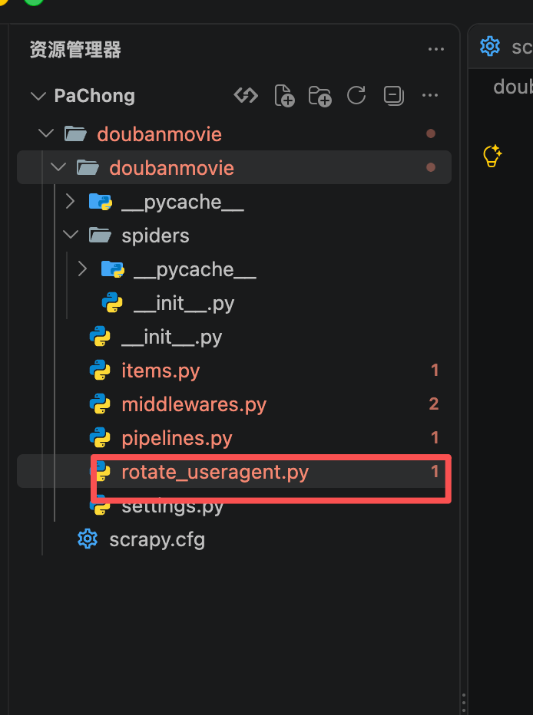
设置一下settings.py,将roate_useragent.py配置到框架中去，此时框架在发送请求时，会自动添加随机的头部user-agent列表其中一个代理信息。
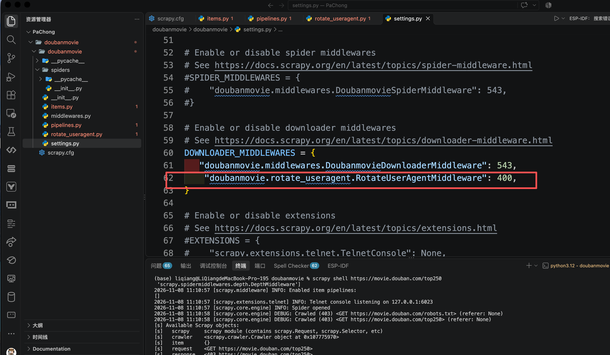

再次使用scrapy shell 指令，查看Scrapy框架的服务器反馈信息。
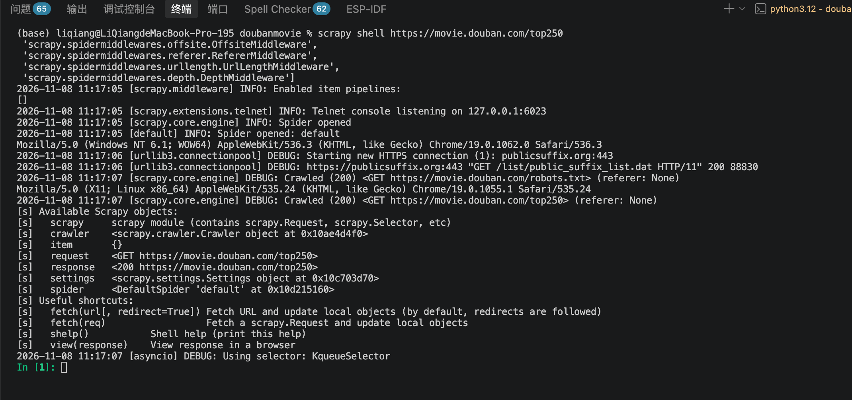
请求成功！
现在我们已经成功的搭建了我们的Scrapy工程
主要流程：
- 创建scrapy工程scrapy startproject doubanmovie （前面已经创建完成）
- 创建Spider爬虫模板cd doubanmovie scrapy genspider moviespider douban.com
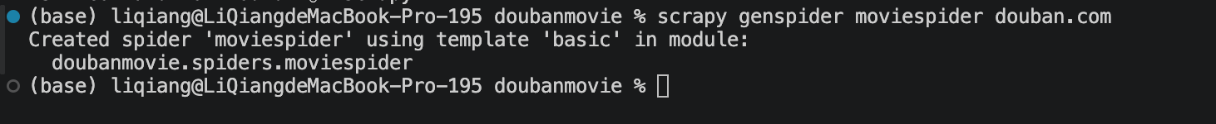
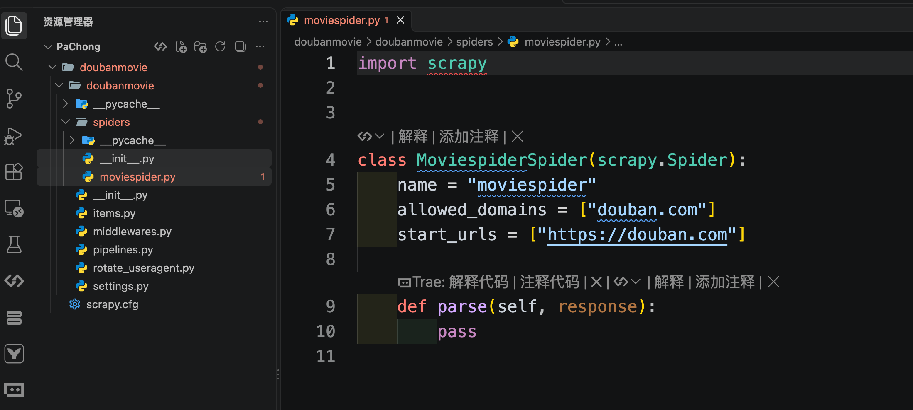

- 设置user-agent，配置settings.py（前面已经配置完成）

下面我们就要进行爬虫程序的编写了，首先我们应对目标网址https://movie.douban.com/top250进行分析，分析我们想要的数据，并想办法获取。
实现爬虫数据的采集：
- 修改items.py设置数据采集项
- 修改moviespider.py
- 修改piplines.py,在控制台打印数据

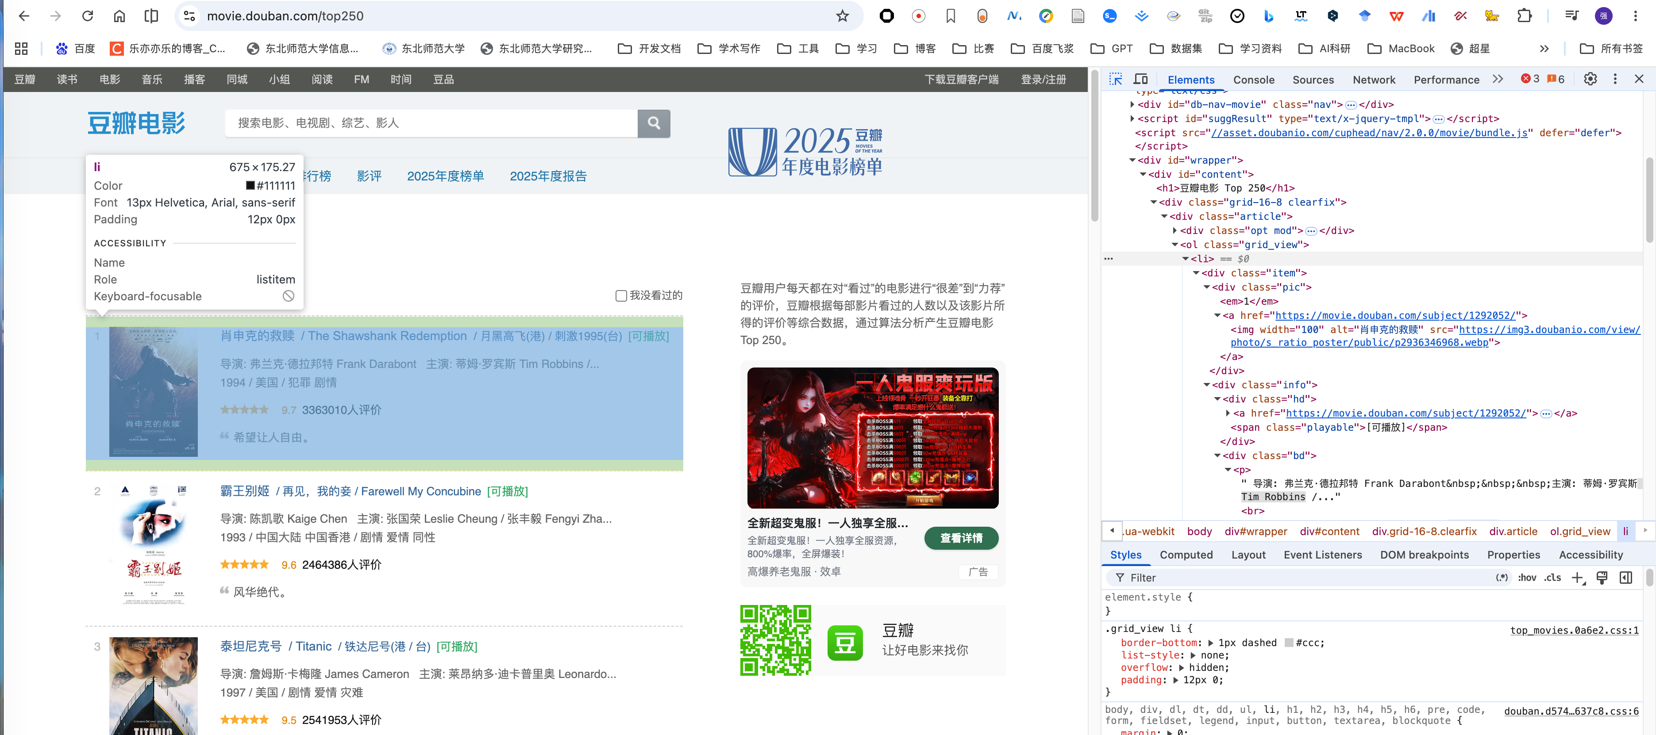
我们需要采集的数据项是电影排名，及电影名称。
打开工程中的items.py，设置电影排名以及名称这两个数据采集项。

**注意：**Scrapy框架中 的items.py文件以采集对象的方式存在，将每一个采集项作为
一个采集对象的属性处理，而且每一个属性统一使用scrapy.Field()函数创建，非常方便。

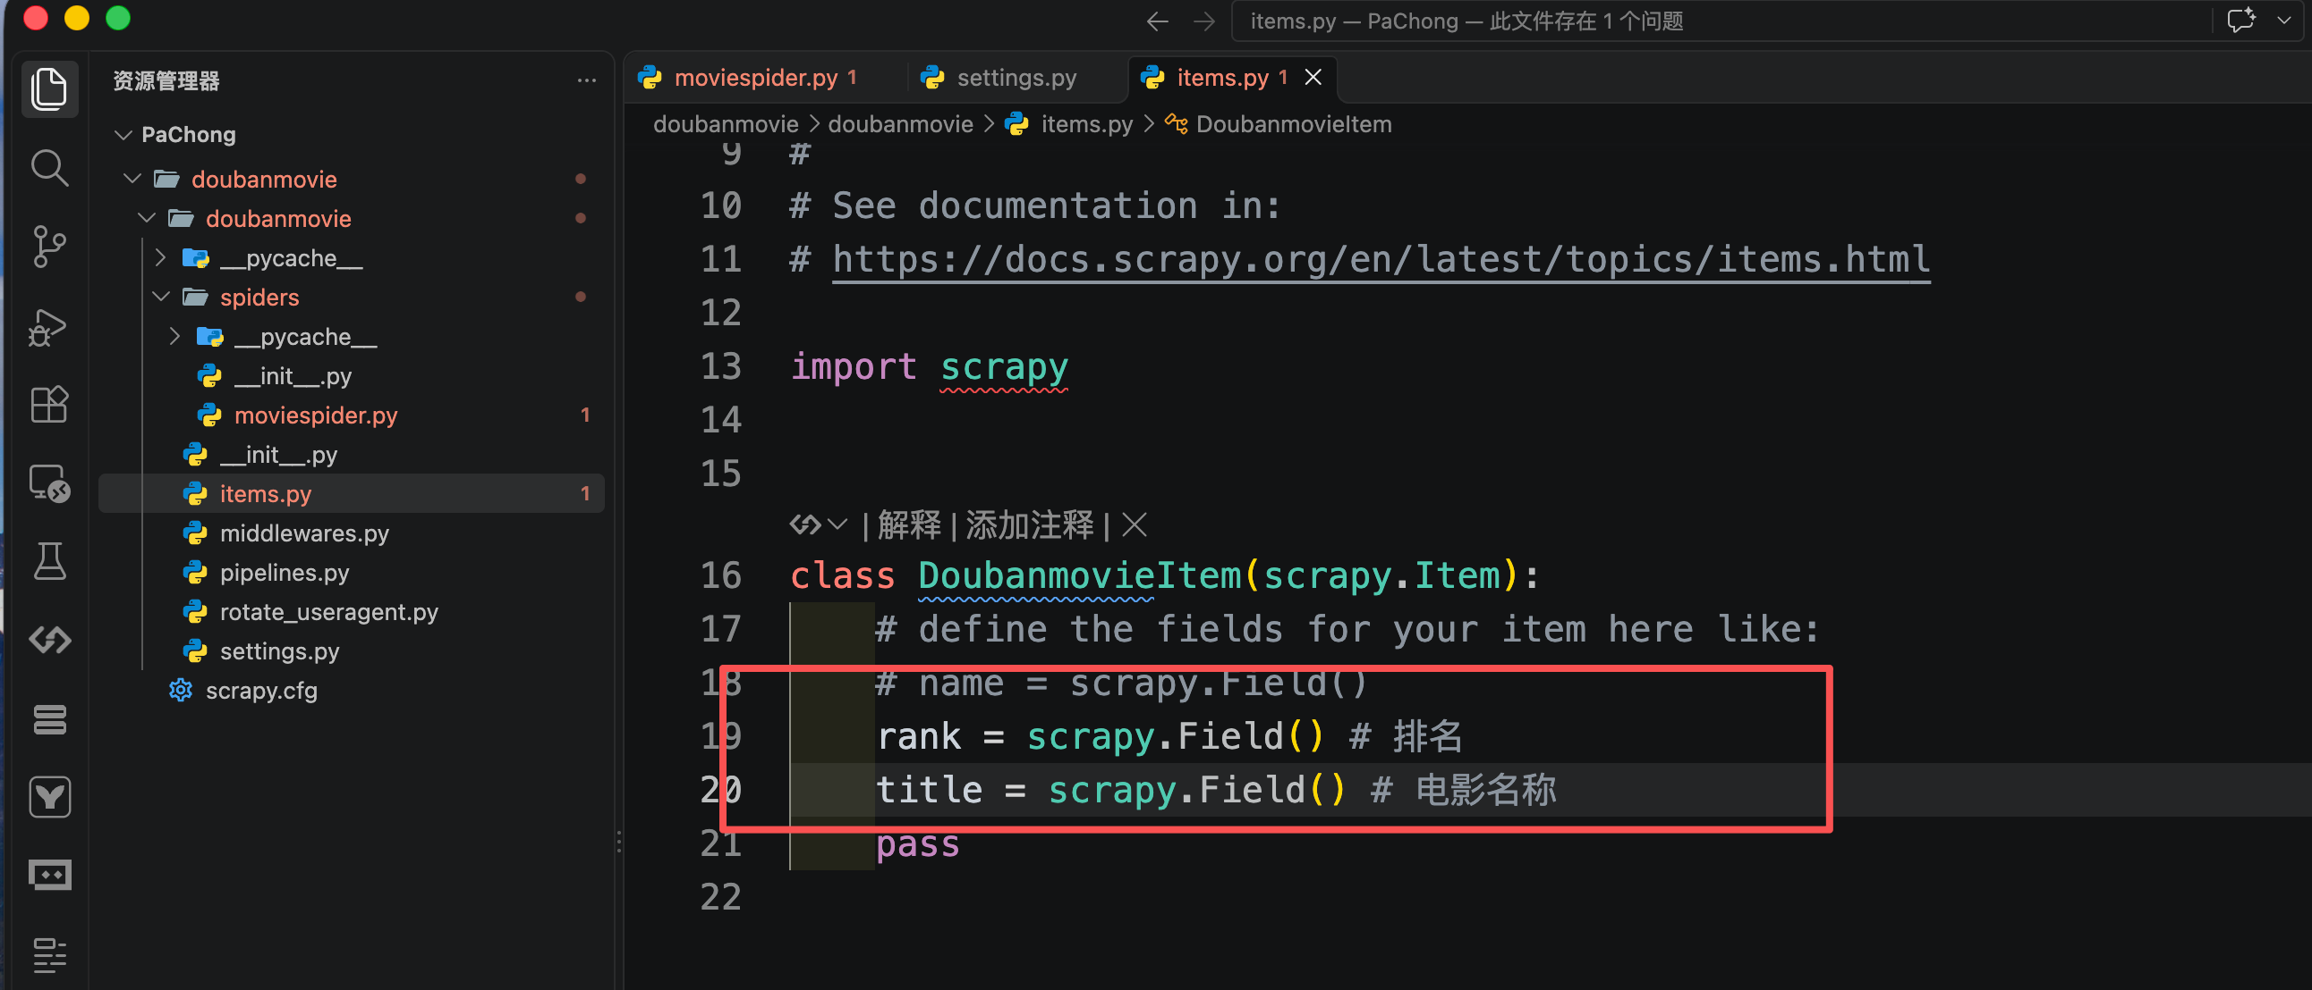

在工程moviespider.py中设置访问网页的URL。
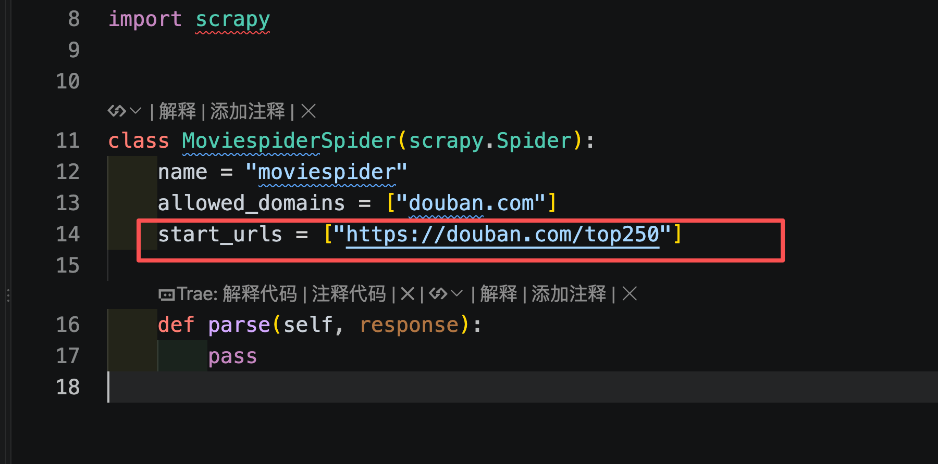
https://blog.csdn.net/qq_41251963/article/details/81605331

# -*- coding: utf-8 -*-
import scrapy
#导入items.py中的DoubanmovieItem类
from doubanmovie.items import DoubanmovieItem #导入item.py中的DoubanmovieItem类

class MoviespiderSpider(scrapy.Spider):
name = 'moviespider'
allowed_domains = ['douban.com']
start_urls = ['http://movie.douban.com/top250']#设置爬虫程序访问的网址

def parse(self, response):
#获取当前页面所有<divclass="item"></div>
movie_items=response.xpath('//div[@class="item"]')
#循环遍历每一个电影代码块，解析每一个电影的排，名称//*[@id="content"]/div/div[1]/ol/li[1]/div/div[1]/em
for item in movie_items:
#创建一个空的DoubanmovieItem对象
movie=DoubanmovieItem()
#为对象中的属性赋值
movie['rank']=item.xpath('div[@class="pic"]/em/text()').extract()
#title电影名称
movie['title']=item.xpath('div[@class="info"]/div[@class="hd"]/a/span[@class="title"][1]/text()').extract()
#将生成好的电影采集数据对象添加到生成器中
yield movie
pass
#自动请求翻页实现爬虫的深度采集
nextPage=response.xpath('//span[@class="next"]/a/@href')
#判断nextPage是否有效
if nextPage:
#拼接下一页的地址
url=response.urljoin(nextPage[0].extract())
#发送url后页请求
yield scrapy.Request(url,self.parse)

pass

piplines.py文件是Scrapy框架的输出管道（输出方式），我们可以直接在控制台中输出。

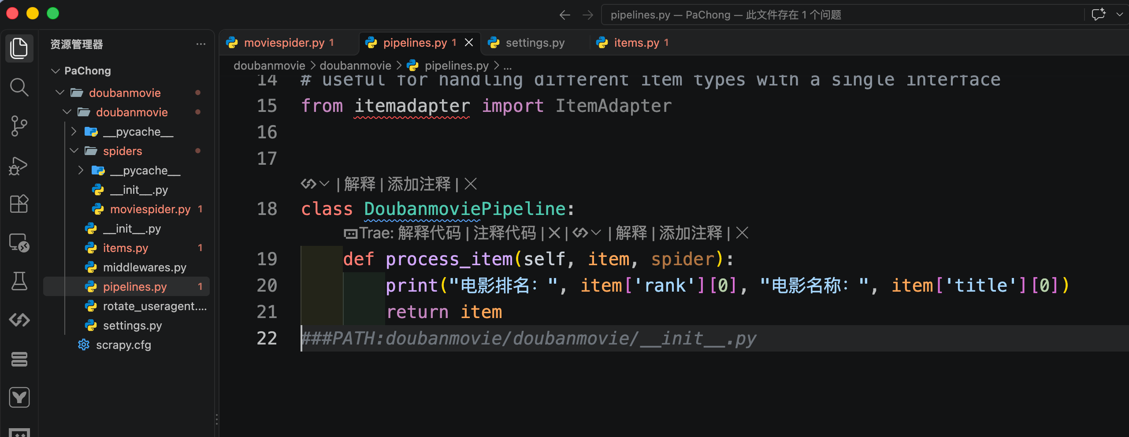
要想使用该输出模式，我们需要在settings.py中设置输出项：

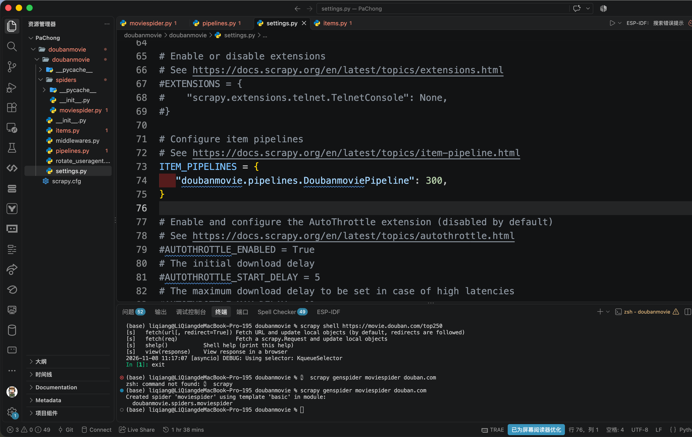

启动爬虫
scrapy crawl moviespider

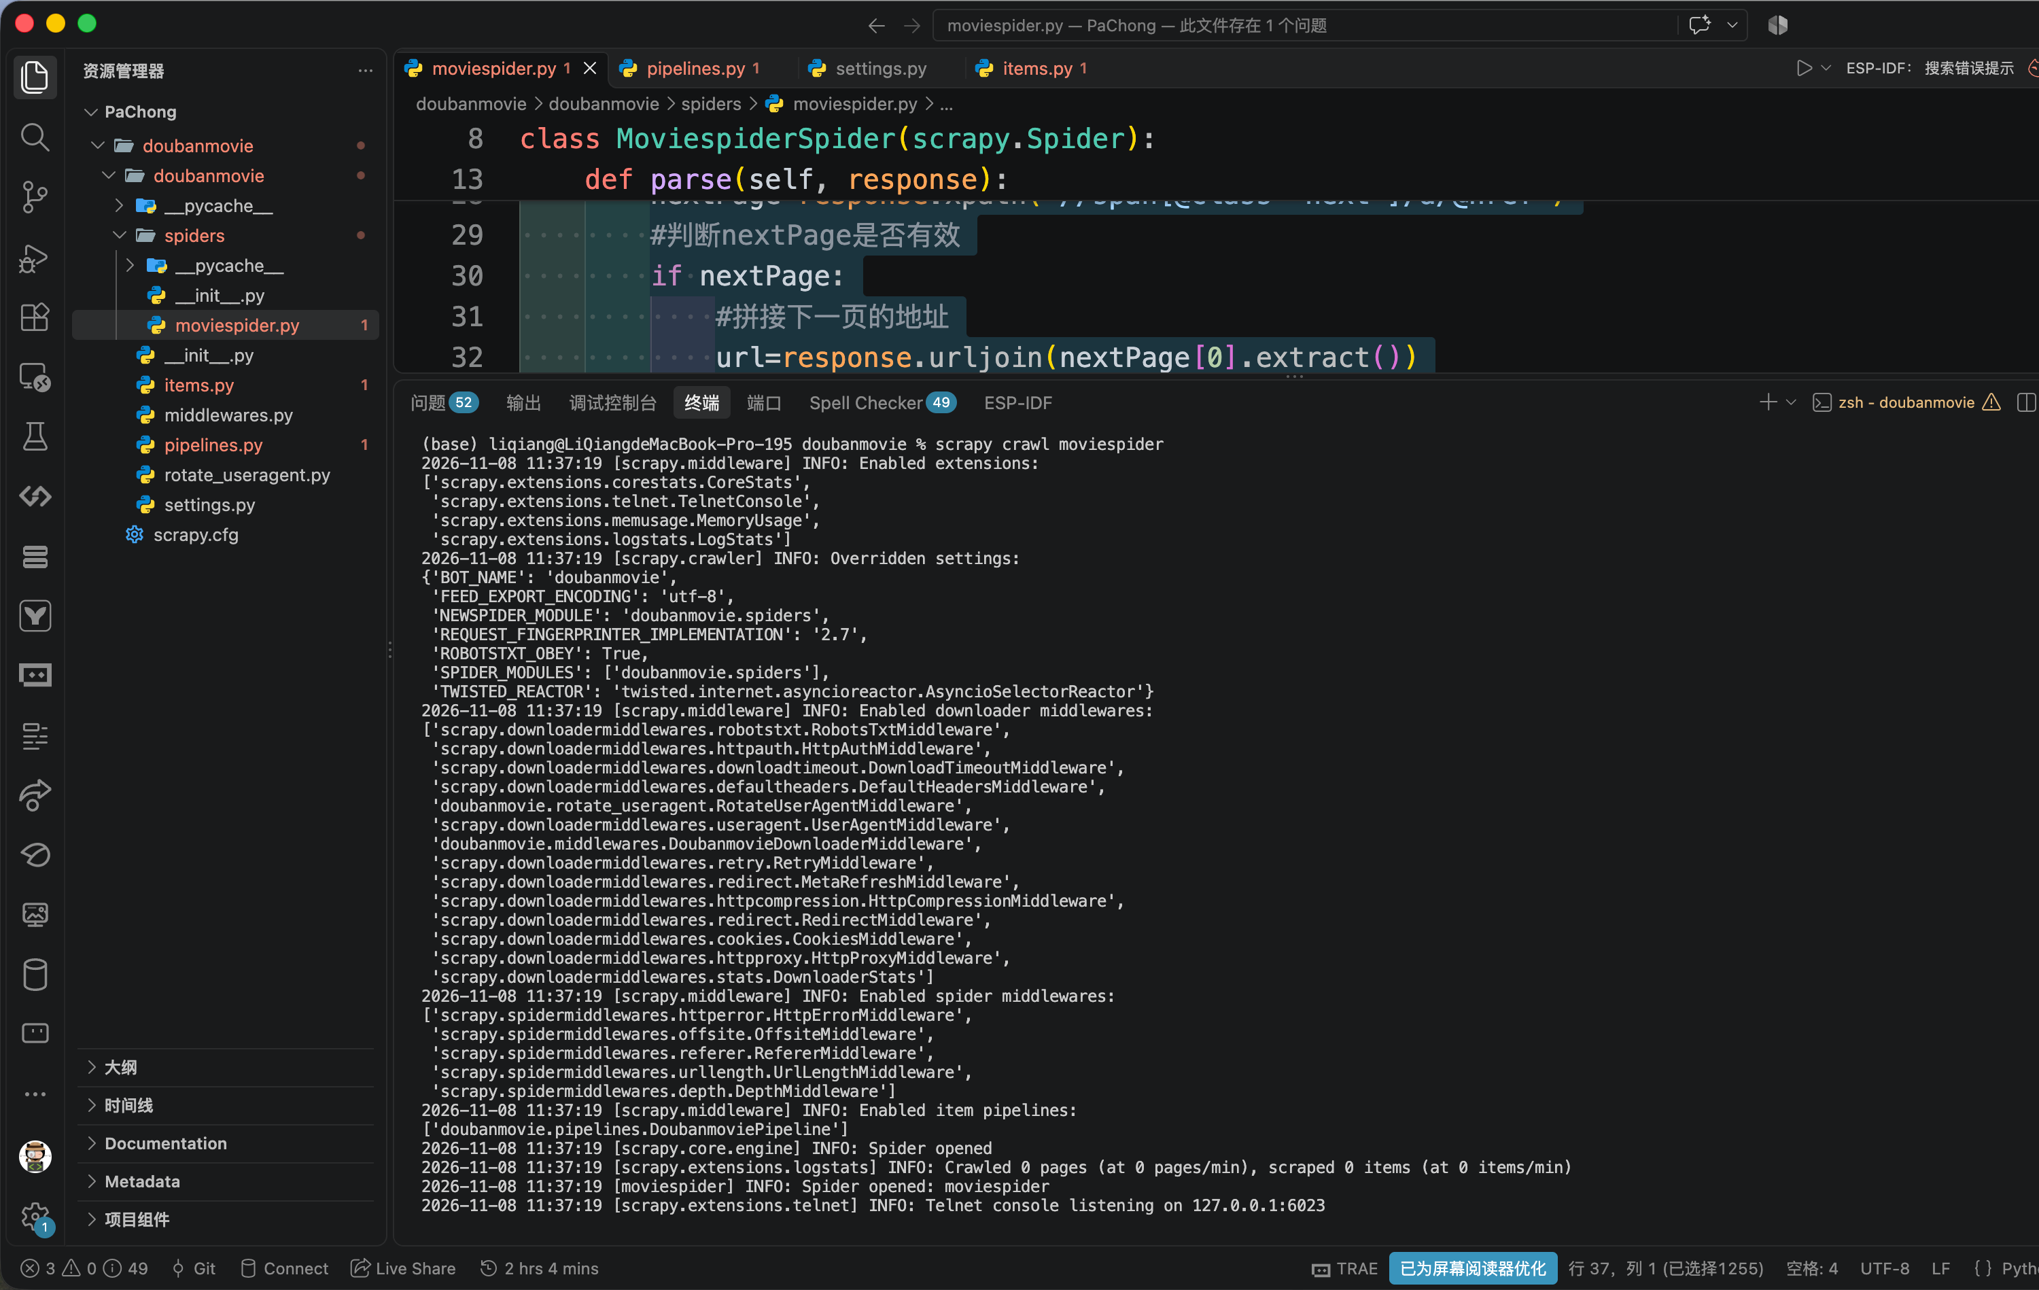
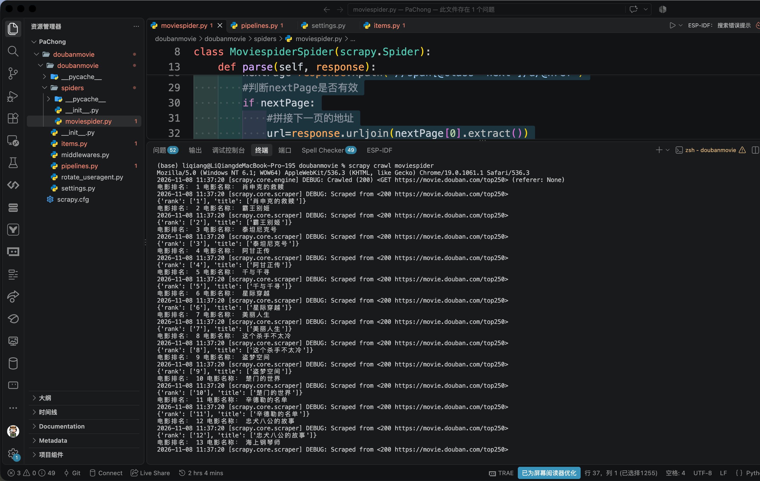

requests 是一个HTTP 客户端库，它的核心功能仅仅是“发送网络请求并获取响应”。它就像是一把瑞士军刀，灵活但需要你自己动手组装其他工具。
Scrapy 是一个完整的爬虫框架，它包含了爬虫所需的所有组件（调度、下载、解析、清洗、存储等）。它就像是一条自动化流水线工厂。
如果你使用 requests 写爬虫，所有的逻辑（请求、解析、存储、异常处理、并发控制）都需要你自己手动编写；而使用 Scrapy，你只需要关注“如何提取数据”和“如何存储数据”，其他框架都帮你做好了。
以下是 Scrapy 相比于 requests 的核心优点：
1. 异步高并发，性能碾压
Scrapy：基于 Twisted 异步网络框架构建，采用异步非阻塞 I/O 模型。它可以在单台机器上轻松维持成百上千个并发连接，网络 I/O 等待时间被最大化利用，抓取速度极快。
requests：默认是同步阻塞的。发一个请求，必须等响应回来才能发下一个。如果要实现并发，必须借助多线程/多进程或 asyncio + aiohttp，代码复杂度会直线上升。
2. 一站式的数据处理管道（Item Pipeline）
Scrapy：拥有强大的 Item Pipeline（数据管道） 机制。抓取到的数据（Item）会像流水线上的产品一样，依次经过多个 Pipeline 组件进行清洗、去重、验证，最后自动存入数据库、CSV、JSON 或 Elasticsearch 中。
requests：获取到 HTML 后，你需要自己写正则表达式或配合 BeautifulSoup/lxml 解析，然后再自己写 open().write() 或 pymysql 等代码存入数据库。代码容易耦合，难以维护。
3. 内置强大的数据提取工具（Selectors）
Scrapy：内置了基于 lxml 的 Selector，支持 XPath 和 CSS 选择器。你可以直接在 Response 对象上调用 response.xpath() 或 response.css()，提取数据极其优雅高效。
requests：本身不具备解析 HTML 的能力，必须将 response.text 传给 BeautifulSoup 或 lxml 等第三方库进行二次解析。
4. 完善的中间件机制（Middlewares）
在真实的爬虫场景中，我们经常需要处理反爬机制，Scrapy 提供了开箱即用的中间件支持：
User-Agent 池：轻松配置随机 UA。
代理 IP 池：通过 Downloader Middlewares 自动切换代理。
Cookie 管理：内置 CookieJar，自动处理登录状态和 Session。
自动重试：遇到 500/502/504 或超时，Scrapy 的 RetryMiddleware 会自动重试，无需手动写 try-except 和 for 循环。
遵守 robots.txt：框架底层默认支持解析并遵守网站的 robots 协议（可配置关闭）。
requests：要实现上述功能，你需要手动维护 Session、写重试装饰器、手动处理代理字典，非常繁琐。
5. 轻松实现分布式爬虫
Scrapy：通过结合 scrapy-redis 等组件，可以非常轻松地将单机爬虫改造为分布式爬虫。多台机器共享一个 Redis 调度队列，实现大规模数据抓取。
requests：要实现分布式，你需要自己搭建消息队列（如 RabbitMQ/Kafka）、自己写任务分发逻辑、自己处理节点间的通信，工作量巨大。
6. 工程化与代码规范
Scrapy：强制采用面向对象和模块化的设计模式。项目结构清晰（Spiders、Items、Pipelines、Middlewares、Settings 分离）。即使项目迭代几年、代码量达到几万行，依然易于维护和团队协作。
requests：通常写成面向过程的脚本（几百行代码揉在一个文件里）。一旦目标网站改版或需求增加，代码极易变成“面条代码”，难以重构。
7. 丰富的统计与日志系统
Scrapy：运行结束后，会自动在控制台输出详细的统计信息（抓取了多少页、item 数量、丢弃数量、耗时等），并且有完善的日志系统（Logging），方便排查问题。
requests：需要自己手动埋点、计算时间、打印日志。

